### VOLTE质量提升专题

为进一步提升5G网络质量，解决用户使用感知，针对低接入、低速率、高掉线三种类型的质差问题小区进行分析处理。本文主要针对低接入问题小区进行展开分析。由于光模块与设备不兼容问题，导致了用户无法接入，通过对问题的回溯和分析进行原因定位，最终解决了用户无法接入问题。

# VOLTE网络结构

VOLTE即Voice over LTE，是基于LTE网络数据域的语音业务方案。该方案基于IMS，提供全IP通话。LTE网络是一种全IP网络，全部业务承载于数据域上，可实现数据与语音业务在同一网络下的统一。

一个Volte语音通话的参与网元主要有：UE、eNB、SGW、IMS，既有RAN侧网元,又有传统EPC侧网元，还有IMS侧网元.其中在无线测我们需要重点关注的网元是UE和eNB以及UE和eNB之间的Uu接口。即主要涉及的协议是PHY、MAC、RLC、PDCP.需要注意的是，IMS侧的控制面协议,在EPC是以用户面数据形式进行传输的，在IMS侧才会被拆分成控制面和用户面.

Volte语音通话涉及的协议图：

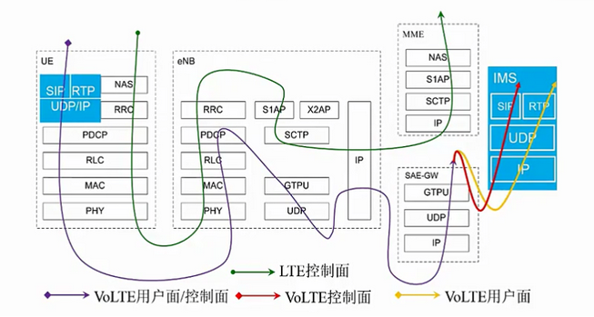

# 网络情况

## **2.1 VOLTE接入成功率**

清远市华为区域8月无线接入成功率为99.85%，VoLTE信令建立成功率为99.94%

## **2.2 VOLTE掉线率**

清远市华为区域8月E-RAB掉线率为0.036%，VoLTE信令掉线率为0.0024%

## **2.3 上下行丢包率**

清远市华为区域8月上行丢包率为0.086%，下行丢包率为0.073%

## **2.4 质差小区**

清远8月低VOLTE质差小区个数为15个，其中高接入失败小区1个，VOLTE上行高丢包4个，VOLTE下行行高丢包14个。



对VOLTE质差小区进行分析，质差小区产生的区域如下：主要问题区域集中在城区室内产生的质差小区为5个占比33%，高铁高速质差小区为8个占比54%。

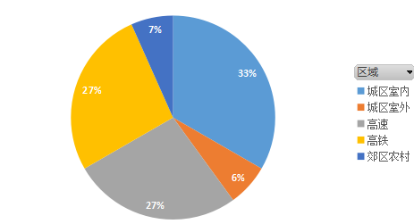

对VOLTE质差小区进行分析，质差小区产生原因分析如下：主要问题为覆盖问题，切换问题这两大类问题主要集中在高铁高速，其他类问题占比27%主要问题为直放站问题，由于直放站未上网管难以监控。

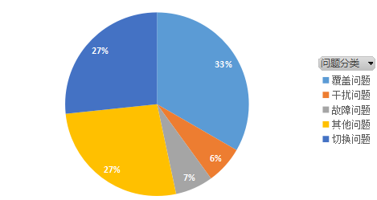

# 影响VOLTE质量主要因素

**根据VOLTE端到端传输过程，丢包分为:核心网、传输丢包；上行/下行空口丢包；终端异常上行发包不连续；**

|  |  |  |
| --- | --- | --- |
| 类别 | 原因 | 说明 |
| 丢包 | 空口持续下行质差 | 包括下行弱覆盖，下行干扰，漏配邻区不切换，导致连续丢包 |
| 上行干扰 | 上行干扰电平大于-113dBm，导致eNodeB无法正常解码PUSCH或者DTX比例较高，导致连续丢包 |
| 上行接入受限 | PL大于125，在上行底噪较好的情况下，也容易出现上行接受容易受限，现象是MOS样本发端的UL MAC BLER较高。尤其是CRS功率设置大于9.2dBm |
| 下行失步重建 | UE从RRC连接态突然进入空闲态，并且无法RRC重建，导致连续丢包 |
| 小区话务 | 小区内RRC和激活用户数较多，导致QCI1无法及时调度，导致连续丢包 |
| 频繁切换 | 导致RTP短时间内连续丢包 |
| 时延 | 传输时延 | 传输引入时延大于80ms，导致端到端时延大于200ms，通过Ping包测试检测传输时延 |

## **3.1 核心网、传输丢包**

此类丢包eNB侧无法侦测到，eNB可以识别发给它的包SN是否连续，但无法识别是因为核心网、传输丢包导致，还是因为对端终端上行空口丢包导致。对于部署了SEQ平台的局点，可以分析SEQ的探针数据来确认可能发生核心网、传输丢包的问题。

## **3.2上行/下行空口丢包**

此类丢包通过eNB的话统指标、cellDT等日志可以确认。

## **3.3 终端异常上行发包不连续**

此类丢包无法监控，需要通过cellDT跟踪、终端日志具体分析。

# VOLTE优化分析思路

影响VOLTE质量的因素主要有：基站覆盖、下行质差、切换、上行干扰、RRC重建、小区话务等方面。

其中空口丢包主要原因有：下行质差、切换、上行干扰、RRC重建、小区话务。其中现网常见原因主要有下行质差、切换、上行干扰、RRC重建，基站覆盖。



## **4.1 故障告警**

核查问题小区及周边一圈层邻近小区是否存在影响业务的故障告警，若存在影响业务的故障告警。针对相应的故障进行故障处理。

## **4.2弱覆盖**

弱覆盖严重影响VoLTE端到端感知，造成弱覆盖原因主要有站点较少、邻区问题、参数问题、越区覆盖。结合实际情况及工参进行RF调整、参数调整、邻区核查、新建站。

当前VoLTE主要受限于深度覆盖，灵活精准利用微站、小站构建底层网，另外还有室内分布分场景全面立体提升深度覆盖。

## **4.3 下行质差**

CQI 用以表示下行信道的质量，eNodeB 根据CQI 信息选择合适的调度算法和下行数据块大小，以保证UE 在不同无线环境下都能获取最优的下行性能。

CQI 值由UE 测量并上报。LTE 规范中没有明确定义CQI 的测量方式，只定义了CQI 的选取准则，即保证PDSCH 的解码错误率（即BLER）小于10%所使用的CQI值。也就是说，UE 需要根据测量结果（比如SINR）评估下行链路特性，并采用内部算法确定此SINR 条件下所能获取的BLER 值，并根据BLER<10%的限制，上报对应的CQI 值。

LTE 系统中规定CQI 取值为1~15，其对应的调制方式以及码率关系如下：

[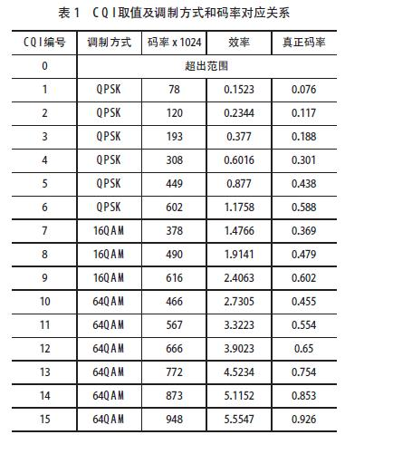](http://www.you01.com/data/attachment/portal/201406/24/181821wbtuuuuczncc7u2u.jpg)

因此介于调制方式的选择，定义CQI小于7的占比大于50%，可判定该小区为下行质差小区；

下行质差的原因主要有弱覆盖、重叠覆盖、模三干扰、重选、切换参数设置不合理。

重叠覆盖

重叠覆盖主要方案为经过RF优化调整使其有主覆盖小区。

模三干扰

对于模三干扰主要通过RF优化或者PCI参数调整解决。

越区覆盖

进行RF优化或功率参数调整控制覆盖，并完善邻区。

参数配置

核查重选、切换参数是否合理。

## **4.4 RRC重建**

当处于RRC连接状态时，如果出现切换失败、无线链路失败、完整性保护失败、RRC重配置失败等情况，将会触发RRC连接重建过程。该过程旨在重建RRC连接，包括SRB1操作的恢复，以及安全的重新激活。处于RRC_CONNECTED状态的UE，安全已被激活，可发起该过程继续RRC连接。仅当相关小区是具有UE上下文的小区时，连接重建才会成功。假使E-UTRAN认可重建，SRB1的操作会恢复，而其它RB将继续保持挂起。如果AS安全没有被激活，UE不会发起该过程，而直接转到RRC_IDLE状态。

RRC重建立比例=RRC重建立请求次数/(RRC重建立请求次数+RRC连接建立请求次数)

从计算公式来看，如果要降低RRC重建立比例，最好的方法就是要降低RRC重建立请求次数。通常情况下，触发RRC 重建立的原因有以下几种情况：

1）UE检测到无线链路失败；这种失败一般又分为两种情况，一种情况是RLC达到最大重传次数，另一种情况是上/下行失步，随机接入失败。

2）切换失败，包括系统内和系统外的切换；该类失败是指如果网络侧发送给UE的RRC连接重配置消息中包含Mobility ControlInfo，则执行切换。若切换失败，UE会发起RRC重建立请求，并在重建立原因封装时携带HO failure。

3）E-UTRA侧移动性失败；

4）底层制式完整性校验失败；该类失败不常见，多为终端问题。原因是由于信令的完整性保护失败发生RRC重建立，例如：UE和基站的机密算法或者完整性保护算法不一致。

5）RRC连接重配失败。

在LTE网络中优化RRC重建比例时，SINR极差点是导致RRC重建的主要原因。主要需要注意三个方面：一方面是覆盖，一定要控制好覆盖，避免越区现象的发生。另一方面是邻区，避免漏配或者错配邻区；最后需要注意的是PCI的使用，尽量避免PCI复用距离不足导致混淆或者冲突的发生；做好以上三个方面，对避免RRC重建立的发生具有举足轻重的作用。

## **4.5 小区话务**

上行PRB利用率=[上行PUSCH的Physical Resource Block被使用的平均个数(个)]/[上行可用的PRB个数(个)]*100

下行PRB利用率=[下行Physical Resource Block被使用的平均个数]/[下行可用的PRB个数 (个)]*100

PRB利用率大于50%的小区即可判定为高话务小区;

CPU单板负荷大于CPU负荷门限即可判定位高负荷站点；

通过RF优化、扩容、驻留切换参数设置、负载均衡开通来进行话务分担。且较多用户场景下需要开启时延调度等功能。

## **4.6 TA越区覆盖**

问题小区的TA区间值大于该小区覆盖方向最近站距的1.5倍，即可判定为越区覆盖 。

TA区间与距离对应关系如下：

|  |  |  |
| --- | --- | --- |
| 用户随机接入时TA值在区间X范围的接入次数 | TA值（1TA=78.12m） | 距离（km） |
| 0 | 0-1 | 0-0.08 |
| 1 | 2--3 | 0.16-0.23 |
| 2 | 4--7 | 0.31-0.55 |
| 3 | 8--13 | 0.63-1.02 |
| 4 | 14-25 | 1.09-1.95 |
| 5 | 26-45 | 2.03-3.52 |
| 6 | 46-85 | 3.59-6.64 |
| 7 | 86-185 | 6.72-14.45 |
| 8 | 186-385 | 14.53-30.08 |
| 9 | 386-685 | 30.15-53.51 |
| 10 | 686-985 | 53.59-76.95 |
| 11 | 大于985 | 大于76.95 |

处理建议：针对越区覆盖小区，结合现场进行RF优化调整、功率调整、邻区核查等；

# VOLTE相关KPI分析

## **5.1上下行丢包率**

影响语音质量最直接因素是丢包，如果丢包率超过一定值或者存在连续丢包就会影响语音质量，对于语音质量问题可以根据如下话统日志进行确认：

| 指标名称 | 指标描述 |
| --- | --- |
| L.Traffic.UL.PktLoss.Loss.QCI.1 | 小区QCI为1的DRB业务PDCP SDU上行丢弃的总包数 |
| L.Traffic.UL.PktLoss.Tot.QCI.1 | 小区QCI为1的DRB业务上行期望收到的总包数 |
| L.Traffic.DL.PktUuLoss.Loss.QCI.1 | 小区QCI为1的DRB业务PDCP SDU下行空口丢弃的总包数 |
| L.Traffic.DL.PktUuLoss.Tot.QCI.1 | 小区QCI为1的DRB业务PDCP SDU下行空口发送的总包数 |
| L.PDCP.Tx.Disc.Trf.SDU.QCI.1 | 小区QCI为1的业务PDCP层下行丢弃的业务SDU数 |

QCI1业务上行空口丢包率 = [小区QCI为1的DRB业务PDCP SDU上行丢弃的总包数]/[小区QCI为1的DRB业务PDCP SDU上行期望收到的总包数]

QCI1业务下行空口丢包率 = [小区QCI为1的DRB业务PDCP SDU下行空口丢弃的总包数]/([小区QCI为1的DRB业务PDCP SDU下行空口发送的总包数]-[QCI为1的业务PDCP层下行丢弃的业务SDU数])

上行丢包在eNodeB PDCP层根据语音包的PDCP SN号统计。举例：基站收到第一包数据的SN号是1，下一包数据期望收到的SN号是2，但实际收到的数据的SN号是3，此时认为数据包SN号为2的丢弃。因为上行是对最终接收到的结果进行统计，所以各种原因（PDCP超时丢弃类、重传达最大次数类）导致的丢包都包含在里面。

下行由于在终端侧进行接收，eNodeB无法统计到最终的丢包结果，只能根据处理过程进行统计。下行丢包分两部分统计，两部分是独立的，第一部分是空口丢包，如果HARQ超过最大重传次数仍然发送失败，则统计为空口丢包；第二部分是eNodeB的PDCP缓存超时丢包，即在空口下发之前，由于PDCP丢弃定时器超时等原因导致的eNodeB内部丢包。

## **5.2建立成功率**

过如下性能指标可以监控VoLTE业务的承载建立成功率：

| 指标名称 | 指标描述 |
| --- | --- |
| L.E-RAB.AttEst.QCI.1 | 小区发起建立QCI为1的E-RAB的尝试次数 |
| L.E-RAB.AttEst.QCI.5 | 小区发起建立QCI为5的E-RAB的尝试次数 |
| L.E-RAB.SuccEst.QCI.1 | 小区发起建立QCI为1的E-RAB的成功次数 |
| L.E-RAB.SuccEst.QCI.5 | 小区发起建立QCI为5的E-RAB的成功次数 |

QCI1承载建立成功率 = L.E-RAB.SuccEst.QCI.1 / L.E-RAB.AttEst.QCI.1

QCI5承载建立成功率 = L.E-RAB.SuccEst.QCI.5 / L.E-RAB.AttEst.QCI.5

## **5.3掉话率**

通过如下性能指标可以监控VoLTE业务的掉话率：

| 指标名称 | 指标描述 |
| --- | --- |
| L.E-RAB.Rel.S1Reset.eNodeB.QCI.1 | eNodeB发起的S1 RESET导致的QCI为1的E-RAB异常释放次数 |
| L.E-RAB.AbnormRel.eNBTot.QCI.1 | eNodeB触发的QCI为1的业务E-RAB异常释放次数 |
| L.E-RAB.AbnormRel.HOOut.QCI.1 | 切换出QCI为1的E-RAB异常释放次数 |
| L.E-RAB.SuccEst.QCI.1 | QCI为1的业务E-RAB建立成功次数 |
| L.E-RAB.Left.QCI.1 | QCI为1的遗留E-RAB个数 |
| L.E-RAB.SuccEst.HOIn.QCI.1 | QCI为1的切换入E-RAB成功建立次数 |

("L.E-RAB.Rel.S1Reset.eNodeB.QCI.1"+"L.E-RAB.AbnormRel.eNBTot.QCI.1"+"L.E-RAB.AbnormRel.HOOut.QCI.1")/("L.E-RAB.SuccEst.QCI.1"+"L.E-RAB.Left.QCI.1"+"L.E-RAB.SuccEst.HOIn.QCI.1")*100

## **5.4切换成功率**

换失败是影响VoLTE业务感知的重要因素：

| 指标名称 | 指标描述 |
| --- | --- |
| L.HHO.IntraeNB.IntraFreq.PrepAttOut.VoIP | 小区eNodeB内语音业务同频切换出尝试次数 |
| L.HHO.IntraeNB.InterFreq.PrepAttOut.VoIP | 小区eNodeB内语音业务异频切换出尝试次数 |
| L.HHO.IntraeNB.InterFddTdd.PrepAttOut.VoIP | 小区eNodeB内语音业务FDD/TDD模式间切换出尝试次数 |
| L.HHO.IntraeNB.IntraFreq.ExecAttOut.VoIP | 小区eNodeB内语音业务同频切换出执行次数 |
| L.HHO.IntraeNB.InterFreq.ExecAttOut.VoIP | 小区eNodeB内语音业务异频切换出执行次数 |
| L.HHO.IntraeNB.InterFddTdd.ExecAttOut.VoIP | 小区eNodeB内语音业务FDD/TDD模式间切换出执行次数 |
| L.HHO.IntraeNB.IntraFreq.ExecSuccOut.VoIP | 小区eNodeB内语音业务同频切换出成功次数 |
| L.HHO.IntraeNB.InterFreq.ExecSuccOut.VoIP | 小区eNodeB内语音业务异频切换出成功次数 |
| L.HHO.IntraeNB.InterFddTdd.ExecSuccOut.VoIP | 小区eNodeB内语音业务FDD/TDD模式间切换出成功次数 |
| L.HHO.IntereNB.IntraFreq.PrepAttOut.VoIP | 小区eNodeB间语音业务同频切换出尝试次数 |
| L.HHO.IntereNB.InterFreq.PrepAttOut.VoIP | 小区eNodeB间语音业务异频切换出尝试次数 |
| L.HHO.IntereNB.InterFddTdd.PrepAttOut.VoIP | 小区eNodeB间语音业务FDD/TDD模式间切换出尝试次数 |
| L.HHO.IntereNB.IntraFreq.ExecAttOut.VoIP | 小区eNodeB间语音业务同频切换出执行次数 |
| L.HHO.IntereNB.InterFreq.ExecAttOut.VoIP | 小区eNodeB间语音业务异频切换出执行次数 |
| L.HHO.IntereNB.InterFddTdd.ExecAttOut.VoIP | 小区eNodeB间语音业务FDD/TDD模式间切换出执行次数 |
| L.HHO.IntereNB.IntraFreq.ExecSuccOut.VoIP | 小区eNodeB间语音业务同频切换出成功次数 |
| L.HHO.IntereNB.InterFreq.ExecSuccOut.VoIP | 小区eNodeB间语音业务异频切换出成功次数 |
| L.HHO.IntereNB.InterFddTdd.ExecSuccOut.VoIP | 小区eNodeB间语音业务FDD/TDD模式间切换出成功次数 |

## **5.5重建比例**

发生重建时，重建时延会导致VoLTE业务包超时而丢包，所以小区的重建比例高会影响VoLTE的业务体验：

| 指标名称 | 指标描述 |
| --- | --- |
| L.RRC.ReEst.Att | RRC重建请求次数 |
| L.RRC.ConnReq.Att | RRC连接请求次数（不包括重发） |

RRC连接重建比率 = "L.RRC.ReEst.Att"/("L.RRC.ConnReq.Att"+"L.RRC.ReEst.Att")*100

## **5.6 VOLTE相关KPI判断方法**

|  |  |  |  |
| --- | --- | --- | --- |
| 分析要素 | 判断准则 | 涉及指标定义 | 根因 |
| 资源与容量 | 用户数出现抬升5%以上 | L.Traffic.User.Avg  L.Traffic.User.Max  L.Traffic.User.VoIP.Avg  L.Traffic.User.VoIP.Max | 1）客户放号，转网，重大集会等外部事件影响。  2）异频，异系统切换，负载均衡或重选门限，优先级相关参数发生变更。  3）现网策略导致某频点用户数增加。 |
| CCE利用率抬升至70% | PDCCH CCE Usage Rate抬升至70%以上 | 1）客户放号，转网，重大集会等外部事件影响；导致突发大话务。  2）PDCCH DTX和上行RBLER上升，导致调度增加，信令资源开销增加，结合用户数分析，并确认是否是干扰抬升所致。 |
| 上/下行PRB利用率抬升超过60% | UL/DL PRB Usage Rate抬升超过60% | 1）用户数抬升。  2）弱覆盖用户数增加。 |
| VoLTE业务平均PRB下降 | L.ChMeas.PRB.UL.DrbUsed.Avg.VoIP/L.ChMeas.PRB.DL.DrbUsed.Avg.VoIP | 1）现网切换等参数变更，导致VoLTE用户下降；2）其他业务带来的影响 |
| 调度能力 | [话统]CCE利用率低于60%，但PDCP时延出现明显恶化。或者CCE资源优先受限导致PRB利用率不满 | PDCCH CCE Usage Rate  Packet Delay in the DL  或PDCCH CCE Usage Rate高于90%，但PRB利用率低于80% | 1）DRX开启后导致调度拥塞 |
| VoIP业务使用的CCE个数下降 | L.ChMeas.CCE.ULUsed.VoIP/L.ChMeas.CCE.DLUsed.VoIP | 1）其他业务的业务量变化占用CCE资源  2）客户放号，转网，重大集会等外部事件影响；导致突发大话务。  3）PDCCH DTX和上行RBLER上升，导致调度增加，信令资源开销增加，结合用户数分析，并确认是否是干扰抬升所致。 |
| 覆盖 | 平均CQI出现下降0.5以上 | CQI Avg/各CQI比例分布统计 | 功率/切换参数变化/特性参数修改 |
| 编码效率 | 上行或下行MCS出现明显恶化/低阶MCS占比抬升 | PUSCH MCS Avg(eRAN 3.0) PDSCH MCS Avg(eRAN 3.0)  MCS各阶比例分布统计 | 1）、覆盖与干扰恶化  2）、特殊调度比例增加  3）、打开降阶扩RB优化等方案  4）、用户分布发生变化 |
| 小区PDCCH DTX概率出现明显恶化 | PDCCH DTX Ratio抬升 | 1）打开PUSCH DTX检测开关  2）功控参数调整  3）外部干扰  4）SR虚警 |
| 小区上/下行IBLER和RBLER出现明显恶化 | PUSCH RBLER/PDSCH RBLER明显抬升 | 1）打开PUSCH DTX检测开关  2）功控参数调整  3）外部干扰  4）（DRX状态下）SR虚警 |
| 干扰 | 小区干扰底噪出现抬升3dB以上/PUCCH平均干扰出现恶化/PUSCH平均干扰出现恶化 | L.UL.Interference.Avg  Avg PUCCH Inteference  Avg PUSCH Inteference | 1）内部、外部干扰  2）现网策略与参数配置不合理，导致某小区或频点用户数增加，造成干扰抬升  3）功控参数修改 |
| 传输 | 下行语音包发包总数下降 | L.Traffic.DL.PktUuLoss.Tot.QCI.1 | 若S1接口激活了IPPM，查看指标：VS.IPPM.Forword.DropMeans、VS.IPPM.Forword.Peak.DropRates，如果峰值丢包大于0.5%，则认为可能跟传输链路异常相关；  若S1接口未激活IPPM，需查看指标：VS.IPPath.TxDropPkts、 VS.IPPath.RxDropPkts，如果存在连续丢包，则认为跟IPPATH链路异常相关。  同时，相关指标出现异常的时间点应与下行语音包发包总数下降的时间点一致。 |
| 语音增强特性 | RoHC解压缩失败率恶化 | L.PDCP.UL.RoHC.FailDecompRatio出现明显抬升 | 1）ROHC异常；2）终端兼容性问题 |
| TTIB进/出消息个数增加 | L.Signal.Num.TtiBundling.Enter/L.Signal.Num.TtiBundling.Exit | 1）TTIB配置不合理；2）信道质量波动；3）终端兼容性问题 |
| SPS调度传输失败次数 | L.Sps.UL.ErrNum/L.Sps.DL.ErrNum/L.Sps.UL.TB.Intvl40ms.Err | 1）与其他特性配合问题；2）信道质量突变；3）终端兼容性问题。 |

# VOLTE质量优化提升

根据现网情况，对丢包问题小区进行针对性的优化提升。

* 系统内邻区优化
* PUCCH功控参数优化
* 上行PUSCH弱覆盖小区优化
* PUCCH高干扰，DTX率高场景优化

## **6.1系统内邻区优化**

按下列条件筛选出系统内邻区需优化的TOP小区，条件如下：

1. 天级“无对应的邻区关系导致无法发起同频切换过程的次数”大于1000次，或者
2. 天级“无对应的邻区关系导致无法发起异频频切换过程的次数”大于1000次，
3. 同时上/下行QCI1丢包率大于2%。

Counter描述：

|  |  |
| --- | --- |
| L.IntraFreqHO.NoNRT | 无对应的邻区关系导致无法发起同频切换过程的次数 |
| L.InterFreqHO.NoNRT | 无对应的邻区关系导致无法发起异频切换过程的次数 |

## **6.2 PUCCH功控参数优化**

PUCCH信道干扰较高，会导致SR漏检、下行DTX等问题，引起上行和下行RTP丢包，影响Volte语音质量。

PUCCH参数优化：

MOD CELLPCALGO: LocalCellId=xx, PucchPcPeriod=1;

MOD CELLULPCCOMM: LocalCellId=xx, P0NominalPUCCH=-115;

MOD CELLPCALGO: LocalCellId=xx, PucchPcTargetSinrOffset=3;

PUCCH功控参数优化目标是通过降低UE在PUCCH信道上的发射功率来降低PUCCH信道上产生的网内干扰，可以提高ACK/NACK、SR的检测能力，有助于降低下行DTX比例，减少上行SR漏检导致的丢包。

## **6.3 上行PUSCH弱覆盖小区优化**

按下列条件筛选出TOP弱覆盖小区，条件如下：

1. PUSCH中电平低于-130dBm的占比大于25%

比例计算公式= sum(L.UL.RSRP.PUSCH.Index0~ Index8)/sum(L.UL.RSRP.PUSCH.Index0~ Index23)；

1. 上行丢包率大于2%，天级丢包总次数大于1000；
2. 漏配邻区的次数，天级指标同频与异频均小于6000次。

Counter指标：

|  |  |
| --- | --- |
| L.IntraFreqHO.NoNRT | 无对应的邻区关系导致无法发起同频切换过程的次数 |
| L.InterFreqHO.NoNRT | 无对应的邻区关系导致无法发起异频切换过程的次数 |
| L.UL.RSRP.PUSCH.IndexN | PUSCH上检测到用户级别的RSRP为IndexN的次数 |

实施优化参数，提升PUSCH功控目标值，提升PUSCH发射功率：

**MOD CELLPCALGO: LocalCellId=xx, PUSCHPsdCtrlTarget=xx;**

## **6.4 PUCCH高干扰，DTX率高场景优化**

在实施PUCCH功控参数后，按如下规则筛选下行语音丢包TOP小区，实施PUCCH抗干扰优化参数，进一步优化下行丢包：

1. PUCCH平均干扰大于-105

以前10个RB的平均干扰计算PUCCH上的干扰

计算公式 = average([L.UL.Interference.Avg.PRB0](mk:@MSITStore:D:\出差文档\BTS3900%20V100R010C10SPC150%20性能指标参考.chm::/ratL/enodeb/b-enodeb-perf/Mt-1526730620.html)~ L.UL.Interference.Avg.PRB09)；

1. 天级DTX率大于15%

计算公式 = sum(L.ChMeas.PDCCH.DL.DTXNum.AggLvl1~ AggLvl8)/sum(L.ChMeas.PDCCH.AggLvl1Num~ AggLvl8Num)

1. 下行丢包率大于2%，天级丢包总次数大于1000；

MOD CELLALGOSWITCH: LocalCellId=XX, IrcSwitch=PucchIrcSwitch-1, PucchIRCEnhance=ON;

MOD CELLALGOSWITCH: LocalCellId=XX, UlPcAlgoSwitch=OuterLoopPucchSwitch-1;

Couter指标：

|  |  |
| --- | --- |
| [L.UL.Interference.Avg.PRB0](mk:@MSITStore:D:\出差文档\BTS3900%20V100R010C10SPC150%20性能指标参考.chm::/ratL/enodeb/b-enodeb-perf/Mt-1526730620.html) | 第0个PRB上检测到的干扰噪声的平均值 |
| L.ChMeas.PDCCH.DL.DTXNum.AggLvl1 | 小区PDCCH下行分配中聚合级别为1的DTX次数 |
| L.ChMeas.PDCCH.DL.DTXNum.AggLvl2 | 小区PDCCH下行分配中聚合级别为2的DTX次数 |
| L.ChMeas.PDCCH.DL.DTXNum.AggLvl4 | 小区PDCCH下行分配中聚合级别为4的DTX次数 |
| L.ChMeas.PDCCH.DL.DTXNum.AggLvl8 | 小区PDCCH下行分配中聚合级别为8的DTX次数 |
| L.ChMeas.PDCCH.AggLvl1Num | 小区PDCCH聚合级别为1的次数 |
| L.ChMeas.PDCCH.AggLvl2Num | 小区PDCCH聚合级别为2的次数 |
| L.ChMeas.PDCCH.AggLvl4Num | 小区PDCCH聚合级别为4的次数 |
| L.ChMeas.PDCCH.AggLvl8Num | 小区PDCCH聚合级别为8的次数 |

# VOLTE优化效果

针对清远现网上下行丢包率的压降采用上行增强的VoIP调度开关优化@AMR语音帧智能恢复开关等参数进行优化

上行VoIP预调度开关：该开关用于控制当小区在线用户数超过预调度用户数门限时是否对通话期的VoIP用户进行语音预调度。当开关为关时，不进行语音预调度；当开关为开时，进行语音预调度。

AMR语音帧智能恢复开关：该参数用于控制AMR语音帧智能恢复特性。当开关打开时，在RLC层根据AMR语音帧重要性对部分传输错误的语音帧进行恢复

针对清远现网上下行丢包率大于0.05%的小区进行筛查，筛查结果清单如下：



10月18日开始针对TOP20进行调整

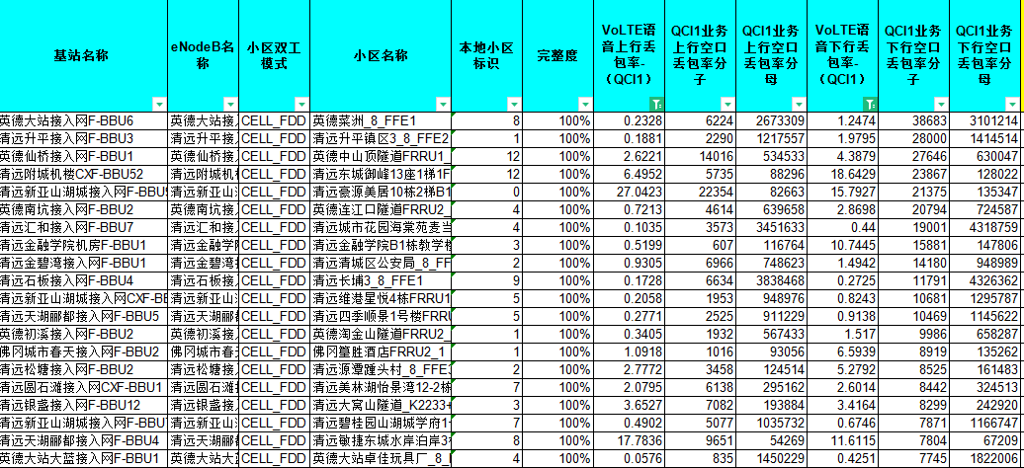

调整后2天进行指标观察，清远修改20个TOP站点AMR语音帧智能恢复开关由关闭调整为打开，上行丢包率从0.46%下降至0.41%，下行丢包率从0.6%下降至0.48%。

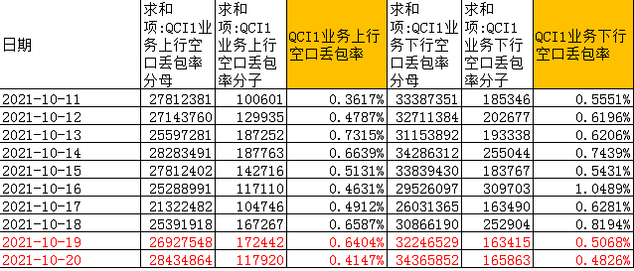

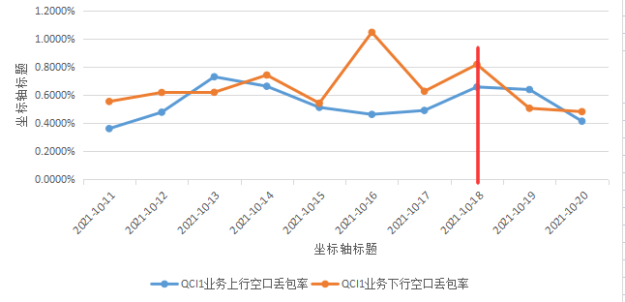

* **VOLTE参数核查优化**

10月针对清远VOLTE上下行丢包参数进行核查修改，此次核查对4G全网站点按照省公司参数模板进行核查，共涉及838个站点，5817个小区，核查参数总数为15个。并对未合理范围值内参数修改调整。

|  |  |  |  |
| --- | --- | --- | --- |
| 参数名称 | 推荐值 | 现网值 | 不在合理设置范围内的网元总数（必须修改） |
| ROHC开关 | (CELL:NbCellFlag=FALSE)==(ON) | MOD PDCPROHCPARA:ROHCSWITCH=0FF | 4 |
| 上行调度器控制功率开关 | (CELL:NbCellFlag=FALSE)==(1) | MOD CELLALGOSWITCH:LOCALCELLID=&,ULSCHSWITCH=SchedulerCtrlPowerSwitch-0 | 35 |
| 下行语音重传优化开关 | (CELL:NbCellFlag=FALSE)==(1) | MOD CELLDLSCHALGO:LOCALCELLID=&,DLENHANCEDVOIPSCHSW=DlVoiceRetransOptSwitch-0 | 2 |
| 语音DCI1A调度开关@下行增强的VoIP调度开关 | (CELL:NbCellFlag=FALSE)==(1) | MOD CELLDLSCHALGO:LOCALCELLID=&,DLENHANCEDVOIPSCHSW=VoLTEDci1aSwitch-0 | 5347 |
| 语音用户PUCCH Rsrp高门限偏置 | (CELL:NbCellFlag=FALSE)==(20) | MOD CELLPCALGO:LOCALCELLID=&,VOICEPUCCHRSRPHIGHTHLDOFS=0 | 5305 |
| VoLTE PUSCH功率偏置 | (CELL:NbCellFlag=FALSE)==(12) | MOD CELLPCALGO:LOCALCELLID=&,VOLTEPUSCHPOWEROFFSET=0 | 5338 |
| 语音用户PDCCH外环调整量下限 | ((CELL:NbCellFlag=FALSE)&(CELL:FddTddInd=CELL_FDD))==(-20) | MOD CELLPDCCHALGO:LOCALCELLID=7,VOICEPDCCHOTLPADJLOWERLMT=255 | 46 |
| 语音业务PDCCH SINR偏移量 | (CELL:NbCellFlag=FALSE)==(30) | MOD CELLPDCCHALGO:LOCALCELLID=&,VOLTEPDCCHSINROFFSET=0 | 46 |
| 语音用户PDCCH优化开关 | (CELL:NbCellFlag=FALSE)==(1) | MOD CELLPDCCHALGO:LOCALCELLID=&,VOLTEPDCCHOPTSWITCH=VOLTE_PDCCH_CCE_SELECT_SWITCH-0 | 46 |
| 语音用户SRI自适应保持开关@SRI算法开关 | ((CELL:NbCellFlag=FALSE)&(CELL:FddTddInd=CELL_FDD))==(1);((CELL:NbCellFlag=FALSE)&(CELL:FddTddInd=CELL_TDD))==(0) | MOD CELLPUCCHALGO:LOCALCELLID=&",SRIALGOSWITCH=SriAdaptiveHoldForVoIPSW-0 | 10 |
| 基于语音的SRI周期自适应优化开关@SRI算法开关 | ((CELL:NbCellFlag=FALSE)&(CELL:FddTddInd=CELL_FDD))==(1) | MOD CELLPUCCHALGO:LOCALCELLID=&,SRIALGOSWITCH=SriPeriodOptForVoipSW-0 | 10 |
| Qci1的上行最大重传次数 | ((CELL:NbCellFlag=FALSE)&(CELLQCIPARA:QCI=1))==(N8) | MOD CELLQCIPARA:LOCALCELLID=&,QCI=1,ULHARQMAXTXNUM=N5 | 804 |
| PUSCH DTX调度策略 | ((CELL:NbCellFlag=FALSE)&(CELL:FddTddInd=CELL_FDD))==(EN_ADAPTIVE_RETX) | MOD CELLULSCHALGO:LOCALCELLID=&,PUSCHDTXSCHSTRATEGY=ADAPTIVE_RETX | 13 |

* **优化结果**

经优化修改后VOLTE上下行丢包率逐步提升，由9月份的VOLTE上行丢包率0.08%下降至目前的0.06%，VOLTE下行行丢包率0.07%下降至目前的0.02%，整体下降0.02%。